Họ và tên: Nguyễn Đình Việt Hoàng

MSSV: 522H0120

Lab 7:

1.

2.

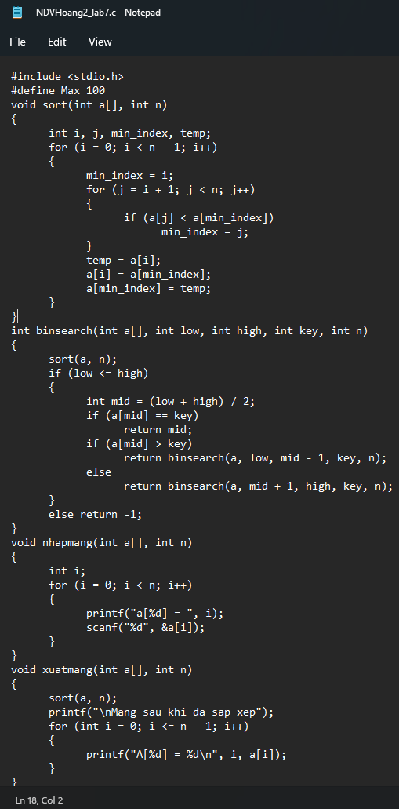

3.

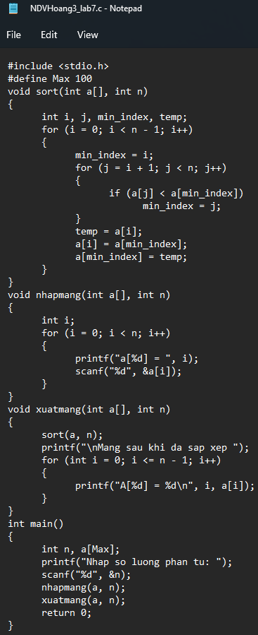

4.



